INFORME DE GESTIÓN No. 06
Bogotá (Cundinamarca), JUNIO 2026

- No. DEL CONTRATO | 261-CENACPERSONAL-2026
- FECHA SUSCRIPCIÓN CONTRATO | 24-01-2026
- PÓLIZA DE SEGUROS | No. De la Póliza : 14-46-101164408  Entidad que expide la póliza: Seguros del Estado  Fecha del certificado de aprobación de la Póliza: 02/FEBRERO/2026  Aprobado por: TC. LIBARDO CERQUERA PASTRANA
- CRP | No.20426  Fecha expedición 2 DE FEBRERO DE 2026  Unidas/Sub-unidad ejecutora CENTRAL ADMINISTRATIVA Y CONTABLE ESPECIALIZADA DE PERSONAL  Dependencia: DIFAB  Posición catálogo de gasto: A-02-02-02-008-002  Fuente: NACIÓN  Recurso 10  Valor: $ 43.291.500
- FECHA INICIO EJECUCIÓN CONTRACTUAL | 02/FEBRERO/2026
- CONTRATISTA | Nombre completo: NELLY MARTINEZ AMADO  Identificación 1.013.582.849  Nacionalidad Colombiana  Dirección: CALLE 69 D BIS SUR No 14c-45  Teléfono de contacto 3182200726  E-mail de contacto: nellisma02@yahoo.es
- SUPERVISOR | Nombre completo: MY. JAIRO MAURICIO PALENCIA  Cargo: OFICIAL JURIDICO DEL AREA DE FAMILIA  Resolución de nombramiento 00000381 de 19 de ENERO de 2026  Teléfono de contacto 3205180212  E-mail de contacto: jairo.palencia@ejercito.mil.co
- OBJETO CONTRACTUAL | PRESTACIÓN DE SUS SERVICIOS PROFESIONALES COMO ASESOR JURIDICO DE LA DIRECCION DE FAMILIA Y BIENESTAR
- OBLIGACIONES CONTRACTUALES | - Presentar informe de gestión de acuerdo a las directrices de la Dirección de Familia del Ejército Nacional al finalizar el mes calendario vencido y el plazo de ejecución del presente contrato.  - Asistir a la capacitación de inducción y las que se requieran durante la ejecución del contrato.  - Proyectar las decisiones de fondo que se lleven dentro de los procesos disciplinarios de la Dirección de familia y Bienestar, con el fin de definir la situación disciplinaria y administrativa del personal en los diferentes casos de competencia de la Dirección, de acuerdo a la normatividad vigente.  - Orientar al personal en el trámite y desarrollo de los procesos disciplinarios que se adelantan en la Dirección con el fin de garantizar que los actos administrativos que se expidan para imposición de sanciones cumplan con la ley de acuerdo a los lineamientos establecidos por el comando superior.  - Brindar capacitación al personal de la Dirección, en temas relacionados con la normatividad vigente en derecho disciplinario, civil, familia, administrativo y acoso laboral.  - Asesorar y proyectar las respuestas a las Acciones Constitucionales, requerimientos de justicia, peticiones y PQR´S competencia de la Dirección, con el fin de evitar desacatos y sanciones.  - Análisis jurídico, reflejado en informe mensual sobre las Acciones Constitucionales, requerimientos de justicia, peticiones y PQR´S competencia de la Dirección, con el fin de evitar desacatos y sanciones.  - Proyectar y conceptuar jurídicamente los asuntos de carácter institucional que requieran otras entidades estatales, privadas o públicas con el fin de cumplir con la misión institucional de acuerdo a la normatividad vigente.  - Asesoramiento, acompañamiento y Trámite de los casos presentados por motivo de quejas de presunto acoso laboral que se alleguen a la Dirección, de acuerdo a la normatividad vigente.  - Las demás obligaciones que sean asignadas por la autoridad competente, de acuerdo a las necesidades de la Dirección de Familia y Bienestar, con la naturaleza y objeto del contrato.  OBLIGACIONES CONTRACTUALES GENERALES:  - Observar durante el tiempo de ejecución del contrato, buena disposición y actitud favorable hacia el trabajo, respeto hacia sus compañeros y miembros del Ejército Nacional, al igual que la aplicación permanente de principios y valores propios de la institución militar.  - Dar estricto cumplimiento durante todas sus actuaciones, al marco normativo correspondiente a la integridad, trasparencia y lucha contra la corrupción.  - Guardar y mantener la debida reserva y confiabilidad frente a los temas y asuntos tratados y conocidos dentro del desarrollo y ejecución del presente contrato, reserva que se hará extensiva a los derechos de autor que de los mismos se derive.  - Aplicar medidas pasivas de seguridad con la documentación según clasificación con el fin de evitar la fuga de información de acuerdo con la normatividad vigente.  - De conformidad con el artículo 3 del Decreto 2609 de 2012, el contratista será responsable por la gestión documental de las actividades realizadas durante la ejecución del Contrato, presentando en el cronograma de actividades y en su informe de forma mensual el barrido de los documentos en físico y el término del almacenamiento del Orfeo hasta el archivo de los documentos.  - El contratista debe custodiar y a la terminación del presente contrato devolver los insumos, suministros, herramientas, dotación, implementación, inventarios y/o materiales que sean puestos a su disposición para la prestación del servicio objeto de este contrato.  - Entregar al final de la prestación del servicio, backup de la información producto ejecución del contrato.  - El contratista autoriza al MDN – EJÉRCITO NACIONAL a realizar los estudios de seguridad, comprobación de lealtad, realización de los exámenes de poligrafía y pruebas sicométricas antes y durante la contratación.  - Las demás obligaciones establecidas en el estudio previo, documento que el contratista declara conocer, y que hace parte del presente contrato.  - Las demás obligaciones que se deriven del objeto del contrato.  PARÁGRAFO PRIMERO: Independencia del Contratista. El Contratista es independiente del Ministerio de Defensa – Ejército Nacional, y en consecuencia, el Contratista no es su representante, agente o mandatario. El Contratista no tiene la facultad de hacer declaraciones, representaciones o compromisos en nombre del Ministerio de Defensa – Ejército Nacional, ni de tomar decisiones o iniciar acciones que generen obligaciones a su cargo.
- DOCUMENTOS QUE SOPORTAN EL CUMPLIMIENTO DE LAS OBLIGACIONES CONTRACTUALES | obligación 4. orientar al personal en el trámite y desarrollo de los procesos disciplinarios que se adelantan en la dirección con el fin de garantizar que los actos administrativos que se expidan para imposición de sanciones cumplan con la ley de acuerdo a los lineamientos establecidos por el comando superior.  obligación 6. asesorar y proyectar las respuestas a las acciones constitucionales, requerimientos de justicia, peticiones y pqr´s competencia de la dirección, con el fin de evitar desacatos y sanciones.  obligación 5. brindar capacitación al personal de la dirección, en temas relacionados con la normatividad vigente en derecho disciplinario, civil, familia, administrativo y acoso laboral.  obligación 7. análisis jurídico, reflejado en informe mensual sobre las acciones constitucionales, requerimientos de justicia, peticiones y pqr´s competencia de la dirección, con el fin de evitar desacatos y sanciones.  obligación 10. las demás obligaciones que sean asignadas por la autoridad competente, de acuerdo a las necesidades de la dirección de familia y bienestar, con la naturaleza y objeto del contrato.
  no | tipo de documento | no. de radicado | asunto
  1 | Diligencia de verificación | N°42987-2025 | Auto Inhibitorio a Actuación Disciplinaria.
  2 | Citación Despacho Comisorio No.2 | 2026362019115353 | Citación para notificación personal auto apertura, auto vinculación y auto de Pruebas despachos Comisorio señor oficial de Convenios.
  3 | Respuesta despacho Comisorio SIDAE 40246-2026 | 2026362020982093 | Respuesta emitida al señor Teniente Coronel JUAN DAVID ZULETA MARIN funcionario de Instrucción Fuerza de Despliegue Rápido No.7.
  4 | Notificación Personal despacho comisorio | SIDAE 40246-2026 | Notificación personal auto apertura, auto vinculación y auto de Pruebas despachos Comisorio señor oficial de Convenios.
  no | tipo de documento | no. de radicado | asunto
  1 | Respuesta acción de tutela | 2026362001416991 | Juzgado Primero Laboral Del Circuito de Bogotá D.C  Tutela 1001310500120261015500  Demandante: MARTHA CECILIA MOSQUERA MORENO  Demandado: Ministerio de defensa, Ejército Nacional, Seguros la Previsora y la Dirección de Veteranos y Rehabilitación Inclusiva -DIVRI
  2 | Respuesta acción de tutela | 2026362001172811 | juzgado 58 civil del circuito  respuesta tutela 11001-31-03-058-2026-00325-00  demandante: maría Zoraida silva Villamartín  Demandado: la previsora s.a. compañía de seguros
  3 | Respuesta a derecho de petición | 2026362001172511 | se brinda respuesta a la peticionaria: señora maría Zoraida silva Villamartín  allegada mediante acción de tutela
  4 | Remisión por competencia | 2026362021223353 | Remisión por Competencia a
  5 | Remisión por competencia | 2026362021003903 | Remisión por Competencia a subdirector de Liceos Ejército de la queja No.1341761.
  6 | Respuesta acción de tutela | 2026362001241591 | Juzgado cuarenta y nueve penal del circuito  tutela 110013104049-2026-00236-00  demandante: Luz Maris
  7 | Respuesta a derecho de petición | 2026362001252081 | Se brinda respuesta a la peticionaria: señora  Luz Maris Moreno Blandón allegada mediante acción de tutela
  8 | Respuesta acción de tutela | 202636200124132 | juzgado cuarenta y nueve penal del circuito  tutela 2026-250  demandante: Julián Eduardo restrepo
  9 | Respuesta a derecho de petición | 2026362001205291 | se brinda respuesta a la peticionaria: señora  Laura Natalia Heredia
  10 | Respuesta acción de tutela | 2026362001257361 | juzgado administrativo contencioso 001  Girardot - Cundinamarca.  respuesta tutela 25307-33-33-001-2026-00171-00  demandante :Claudia iris Burgos Bayona
  11 | Respuesta acción de tutela | 2026362001284021 | Juzgado administrativo contencioso 002 Sincelejo  tutela 70-001-33-33-002-2026-00142-00  demandante: Nelba rosa Sepúlveda Álvarez
  12 | Respuesta acción de tutela | 2026362001301861 | juzgado primero civil del circuito de ejecución de sentencias de Bucaramanga  tutela 68001-34-03-001-2026-00136-00  demandante : lacides Alcides Suárez robles
  13 | Respuesta acción de tutela | 2026362001321771 | juzgado séptimo penal del circuito para adolescentes con funciones de conocimiento  tutela 1001311800720260013200  demandante : Nelson Javier Betancourt cárdenas
  no | tipo de documento | no. de radicado | asunto
  1 | Acta de capacitación  20263622016733803 |   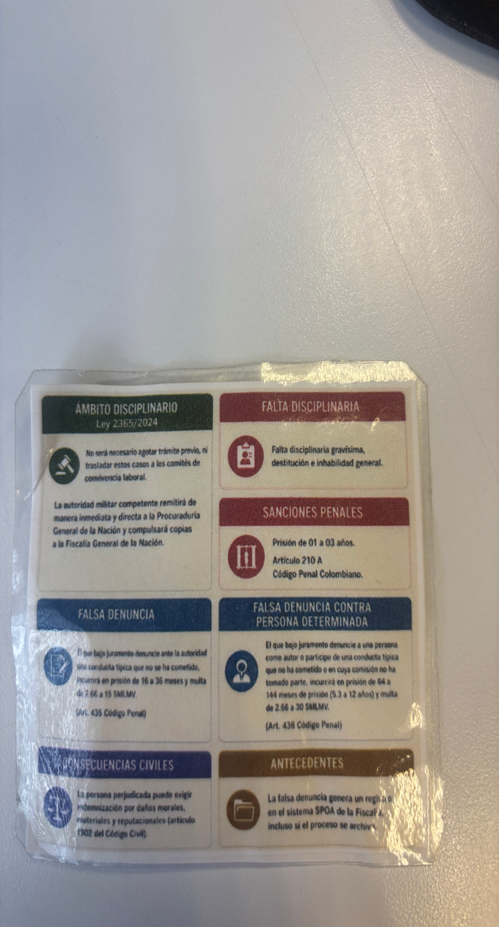 | ley 1867-2017  2365
  no | tipo de documento | no. de radicado | asunto
  1 | informe de las tutelas tramitadas | mes junio | análisis de las respuestas emitidas a los juzgados de las tutelas allegadas a la difab
  no | tipo de documento | no. de radicado | asunto
  1 | visita de acompañamiento investigaciones Coper | 2026301008267126 | fortalecimiento procesos y procedimientos de la oficina jurídica
  2 | Respuesta Circular | 2026362019876203 | Informe Seguimiento procesos Disciplinario y Administrativos COPER.
- CONSTANCIAS | Dejo constancia que, durante el plazo de ejecución del contrato, no se han configurado los presupuestos legales del contrato laboral y que he gozado de plena autonomía para ejecutar las obligaciones contractuales relacionadas en el contrato.  Así mismo, tanto el/la suscrito/a y el Ministerio de Defensa – Ejército Nacional – Unidad Ejecutora ha dado cumplimiento a las obligaciones legales y contractuales registradas en el contrato.

BOGOTA, JUNIO 2026

FIRMA
POST FIRMA: NELLY MARTINEZ AMADO
CC. 1.013.582.849
Contrato No. 261-CENACPERSONAL-2026

